SKRIPSI

OLEH: DEDY KURNIAWAN
NPM. 235114207

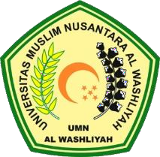

FAKULTAS HUKUM
UNIVERSITAS MUSLIM NUSANTARA AL-WASHLIYAH MEDAN

2025

SKRIPSI

Diajukan untuk memperoleh Gelar Sarjana Hukum pada Program Studi Hukum Fakultas Hukum Universitas Muslim Nusantara Al-Washliyah

OLEH: DEDY KURNIAWAN
NPM. 235114207

FAKULTAS HUKUM
UNIVERSITAS MUSLIM NUSANTARA AL-WASHLIYAH MEDAN

2025

ABSTRAK

Diajukan untuk memperoleh Gelar Sarjana Hukum pada Program Studi Hukum Fakultas Hukum Universitas Muslim Nusantara Al-Washliyah

OLEH: DEDY KURNIAWAN
NPM. 235114207

FAKULTAS HUKUM
UNIVERSITAS MUSLIM NUSANTARA AL-WASHLIYAH MEDAN
2025

